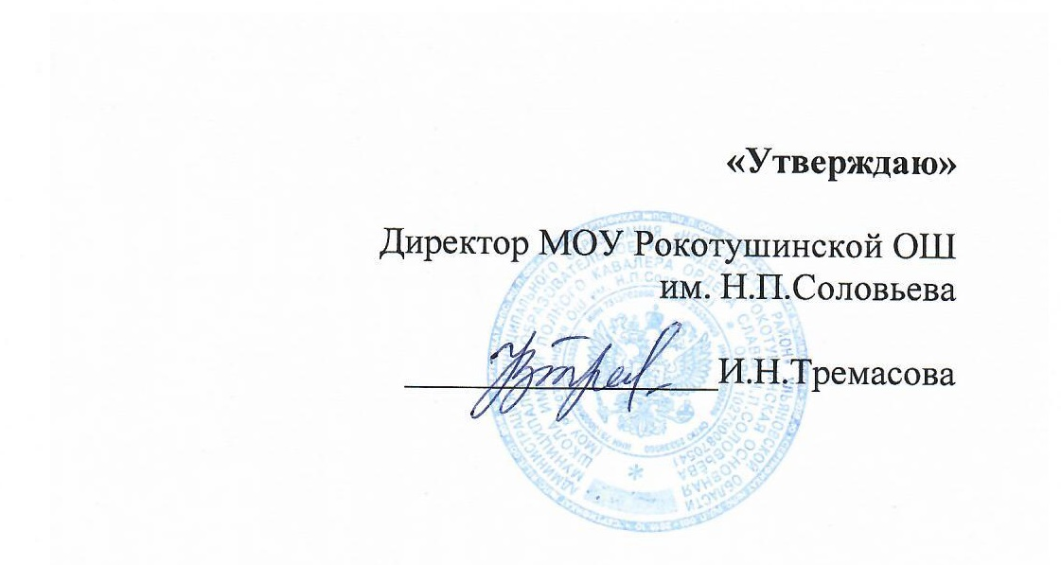
МЕНЮ

на « _05 » ____декабря________ 2023 г

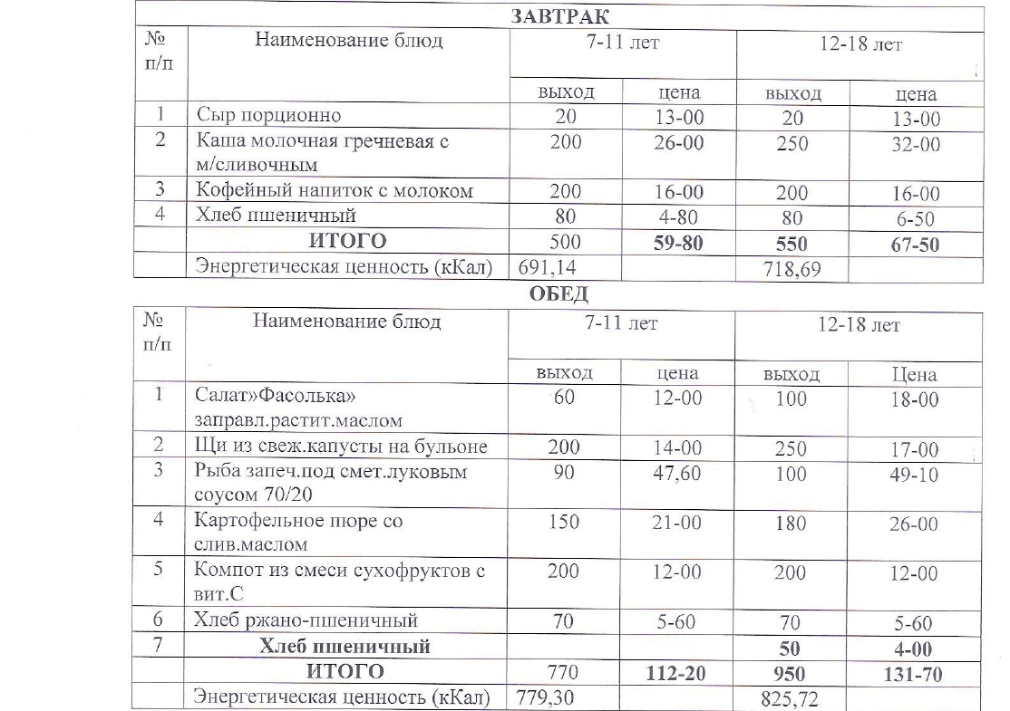
Диспетчер по питанию___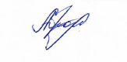___Ю.С. Абрамова

